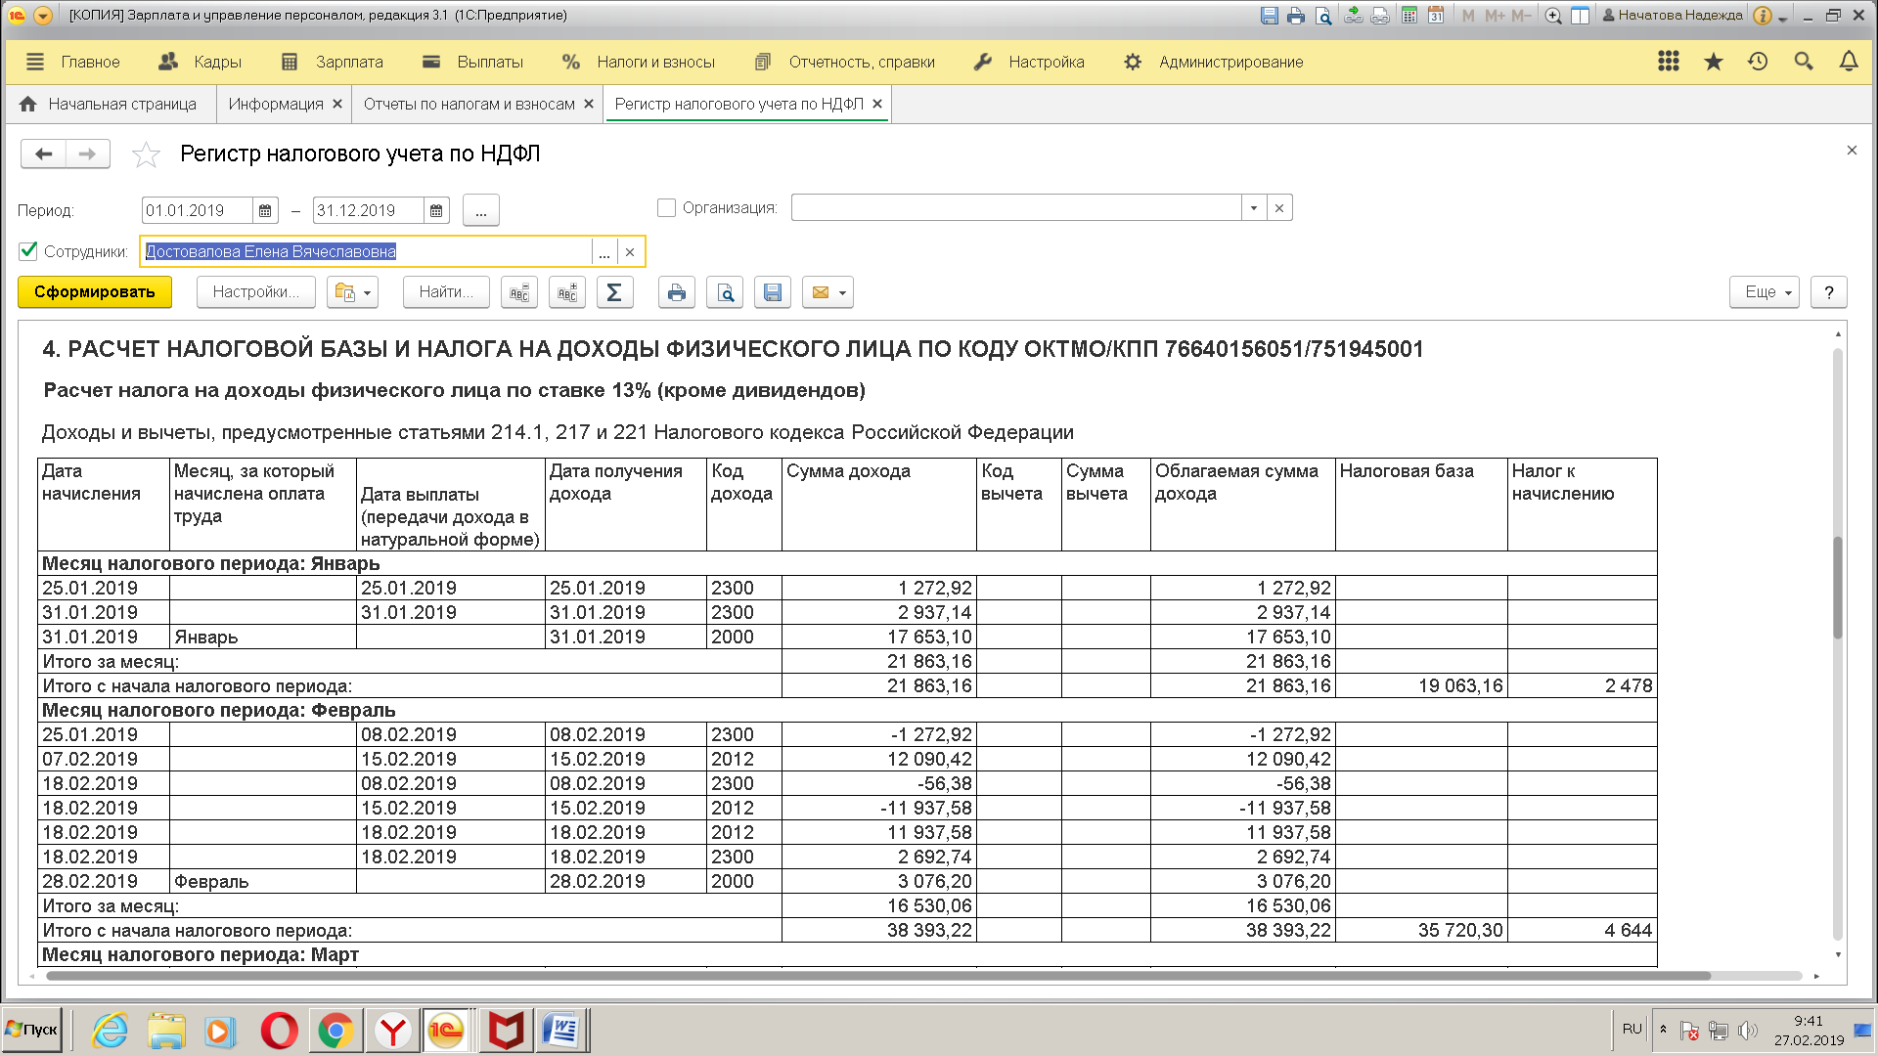

В регистре присутствует доход 1272,92 откуда он тянется?

